**[연습문제]**

1. 메뉴 중 ( 1 )메뉴는 키패드의 MENU 버튼을 누르며 화면 하단에 나오고, ( 2 ) 메뉴는 위젯을 롱클릭하면 나온다.

옵션, 컨텍스트

2. "항목1"와 "항목2"로 구성된 메뉴 XML 파일을 코딩하라.

3. 위 2번의 XML 파일에 대응되는 onOptionsItemSelected()을 코딩하라.

4. 옵션메뉴를 선택하면 동물의 사진이 바뀌는 프로젝트를 작성하라. 단, 메뉴 XML 파일은 없이 작성하라.

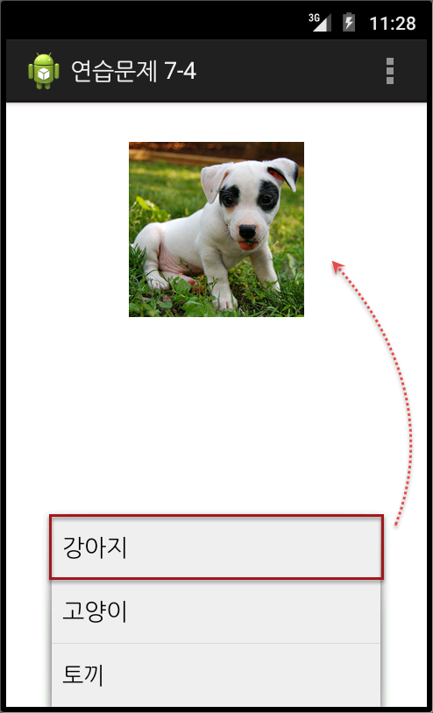

5. 버튼을 누르면, 이미지가 들어간 토스트가 임의의 위치에 나오는 프로젝트를 작성하라.

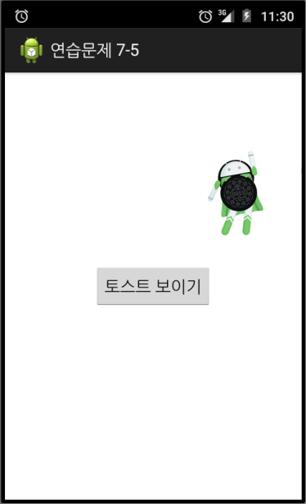

6. 초기화면에서 라디오버튼으로 3가지 동물이름을 선택할 수 있게 하고, <그림보기>를 클릭하면 대화상자로 그림이 나오도록 한다.

